Trabajo Practico 9 – Taller de Arquitectura
  - Labarta Joaquin 03207/3
Ejercicio 2
Se implementó el multiplicador mediante la instanciación de sus componentes funcionales (vistos en las Prácticas 2 a 8), realizando el mapeo de señales entre ellos. Adicionalmente, se integró una lógica de acumulador desarrollada en un process interno a la arquitectura del multiplicador.
Periodo(CLK): 32 conforma los dígitos más significativos de mi legajo (distintos de 0).
$$T=\frac{1}{f}=\frac{1}{32×2×{10}^{6}}=15,62 \text{ns}\text{ = }\text{16} \text{ns}$$
A = 7 (digito más grande de mi legajo) ; B = 2 (digito más chico de mi legajo).
Simulación:
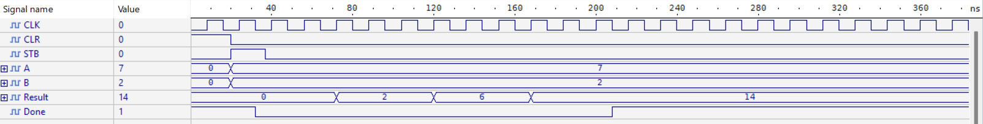
Ejercicio 3
Para optimizar el tiempo de cálculo, se determinó que el operando de menor valor debe asignarse al registro A. Esto se fundamenta en que el proceso iterativo continúa solo mientras el Registro de Desplazamiento A (SRA) sea distinto de cero, lo que minimiza el número de ciclos de reloj requeridos.
Caso 1 (A > B): Desde que se da inicio al STB, la multiplicación demora 200ns aproximadamente (hasta que Done pasa a 1). ( Ver foto de Ejercicio 2).
Caso 2 (A < B): Desde que se da inicio al STB, la multiplicación demora 120 ns aproximadamente (hasta que Done pasa a 1). (Ver figura debajo).
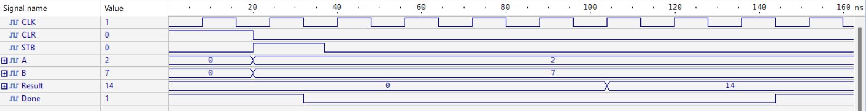
Como conclusión, se puede apreciar que, en el primer caso, el tiempo que demora es mayor al del segundo caso, dando validación a lo dicho anteriormente.

